Данные об авторе:
Вихирева Светлана Владимировна, учитель биологии и химии
МБОУ СОШ №48 им. Героя России Д.С. Кожемякина города Ульяновска
Дата____________ Фамилия, имя________________________ Класс________
Вариант 1

- Ответьте на вопросы
- Укажите значение питания __________________________________________
____________________________________________________________________
- Перечислите органы пищеварительного канала ________________________
________________________________________________________________________________________________________________________________________
- Какое значение имеют небные миндалины, и что происходит при их заболевании – тонзиллите? __________________________________________
____________________________________________________________________
- Как изменяется пища в двенадцатиперстной кишке? ____________________
________________________________________________________________________________________________________________________________________
- Дайте классификацию зубов по форме и функциям. _____________________
________________________________________________________________________________________________________________________________________
- Назовите функции слюны. __________________________________________
____________________________________________________________________
- Что происходит с веществами, попавшими по воротной вене в печень? ____
____________________________________________________________________
____________________________________________________________________
____________________________________________________________________
- Назовите наиболее опасные желудочно-кишечные заболевания. __________
________________________________________________________________________________________________________________________________________
- В каком отделе кишечника находится слепая кишка? ___________________
____________________________________________________________________

- Дополните утверждения
1. Слюноотделительный центр находится ________________________________
2. Условное торможение возникает, если ________________________________
____________________________________________________________________
3. Чувство голода возникает _________________________________________ ____________________________________________________________________
4. Центральное торможение открыл _____________________________________

- Выберите правильный ответ
1. Белки перевариваются:
а) в ротовой полости;
б) в желудке и двенадцатиперстной кишке;
в) только в желудке;
г) только в двенадцатиперстной кишке.
2. Защитную и теплоизоляционную функцию в организме выполняют:
а) белки;
б) жиры;
в) углеводы.
3. Какая среда в желудке:
а) нейтральная;
б) кислая;
в) щелочная.

- Назовите органы системы пищеварения, обозначенные на рисунке четными цифрами.
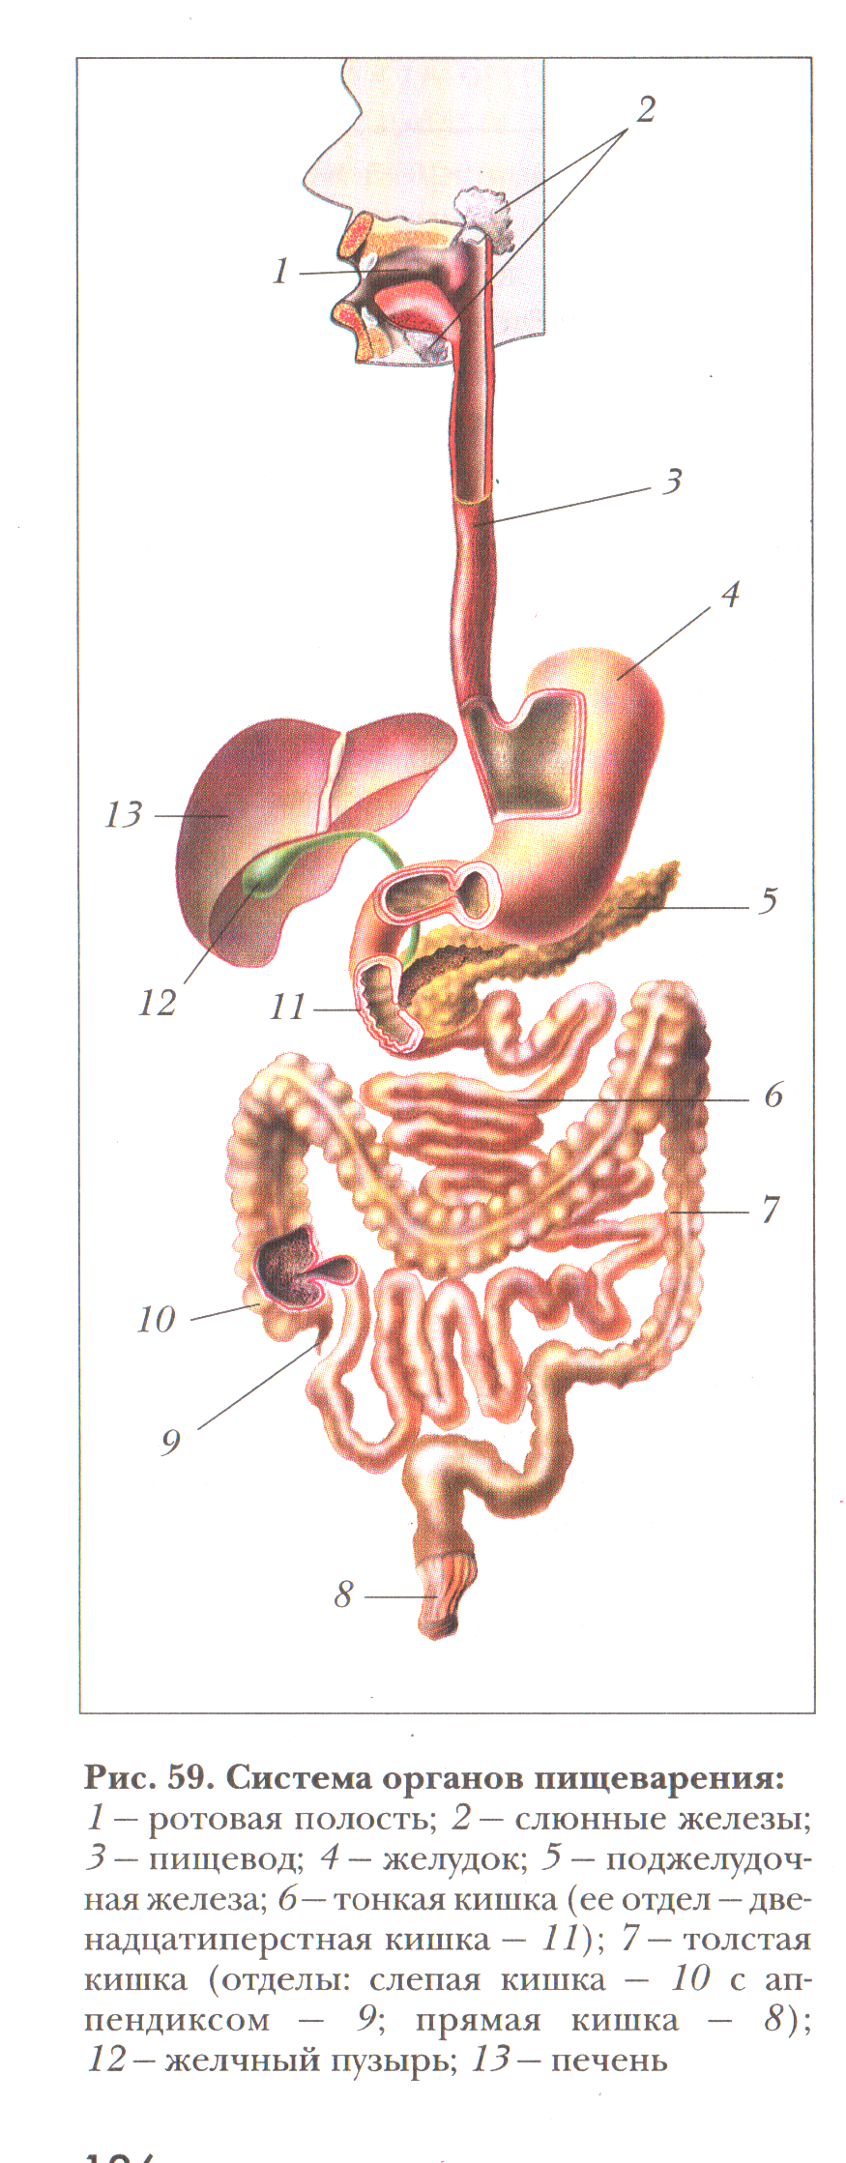 | 2. _______________________________  ________________________________  4. _______________________________  ________________________________  6. _______________________________  ________________________________  8. _______________________________  ________________________________  10. ______________________________  ________________________________  12. ______________________________  ________________________________
Дата____________ Фамилия, имя________________________ Класс________
Вариант 2

- Ответьте на вопросы
- Укажите значение пищеварения _____________________________________
____________________________________________________________________
- Перечислите пищеварительные железы _______________________________
____________________________________________________________________
- Каковы функции небного язычка и надгортанника при заглатывании пищи? ___________________________________________________________________
- Как изменяется пища в ротовой полости и в желудке? ___________________
____________________________________________________________________
____________________________________________________________________
- Каково внешнее и внутреннее строение зуба? __________________________
____________________________________________________________________
________________________________________________________________________________________________________________________________________
- Как в желудке образуется кислая среда, и какое это имеет значение? ______
________________________________________________________________________________________________________________________________________
____________________________________________________________________
- Как происходит регуляция содержания глюкозы в плазме крови? _________
________________________________________________________________________________________________________________________________________
____________________________________________________________________
- Назовите возбудителей глистных заболеваний человека. ________________
____________________________________________________________________
- В каком отделе кишечника находится двенадцатиперстная кишка? ________
____________________________________________________________________

- Дополните утверждения
1. Пищевой центр находится ___________________________________________
2. Безусловное торможение возникает, если ______________________________
____________________________________________________________________
3. Чувство насыщения возникает _______________________________________ ____________________________________________________________________
4. Изучением выработки условных рефлексов занимался ___________________

- Выберите правильный ответ
1. Жиры перевариваются:
а) в ротовой полости;
б) в желудке и двенадцатиперстной кишке;
в) только в желудке;
г) только в двенадцатиперстной кишке.
2. Наиболее энергетически ценным соединением являются:
а) белки;
б) жиры;
в) углеводы.
3. В желудке основным ферментом является:
а) пепсин;
б) трипсин;
в) птиалин.

- Назовите органы системы пищеварения, обозначенные на рисунке нечетными цифрами.
1. _______________________________
________________________________
3. _______________________________
________________________________
5. _______________________________
________________________________
7. _______________________________
________________________________
9. ______________________________
________________________________
11. ______________________________
________________________________
13. ______________________________
________________________________

Ответы на тестовые вопросы.
№ задания | I вариант | II вариант
II | 1. в продолговатом мозге.  2. нет подкрепления рефлекса (сигнал есть, пищи нет).  3. рефлекторно, когда содержание питательных веществ, поступающих в кровь, падает ниже нормы.  4. И.М. Сеченов | 1. в коре больших полушарий.  2. при действии постороннего раздражителя достаточной силы.  3. рефлекторно, при поступлении импульсов от наполненного желудка.  4. И.П. Павлов
III | 1б, 2б, 3б | 1г, 2в, 3а
IV | 1. ротовая полость  3. пищевод  5. поджелудочная железа  7. толстая кишка  9. аппендикс  11. двенадцатиперстная кишка  13. печень | 2. слюнные железы  4. желудок  6. тонкая кишка  8. прямая кишка  10. слепая кишка  12. желчный пузырь

